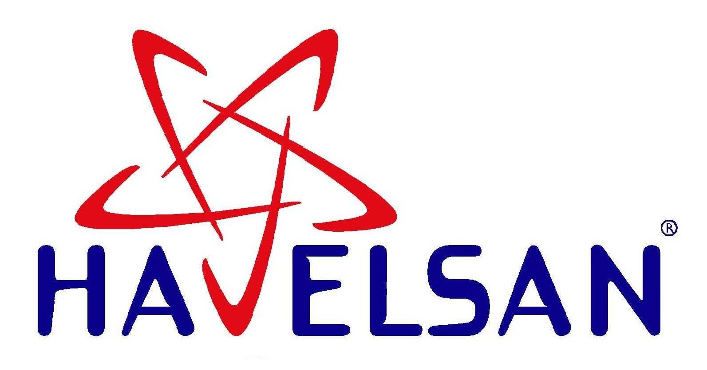
15/02/2020

BASIN BÜLTENİ
AV8 ZIRHLI KARA ARACI SİMÜLATÖRÜNÜN MALEZYA’YA KURULUMU TAMAMLANDI

HAVELSAN'ın Malezya Silahlı Kuvvetleri için geliştirdiği AV8 Pars Zırhlı Kara Aracı Simülatörünün kurulumları tamamlandı.

Üretimi FNSS ve DEFTECH tarafından Malezya'da yapılan 8×8 Zırhlı Muharebe Aracı Pars'ın simülatörünü Türkiye'de üreten HAVELSAN, ülkemiz adına önemli bir ihracata da imza attı.

Malezya Gemas'taki Kem Syed Sirajuddin askeri tesisine kurulan AV8 Simülatörünün kabul testleri için son entegrasyon faaliyetleri devam ediyor.

Askeri ve sivil alanda kullanılan platformlar için simülatör geliştiren, bu alanda Türkiye'ye liderlik eden HAVELSAN söz konusu araçlar için simülatör üretme sorumluluğu üstlendi.

Türkiye'de üretilen simülatör, Gemas'ta bulunan Kem Syed Sirajuddin askeri tesisine kuruldu. Kabul testleri için son entegrasyon faaliyetleri devam ediyor.

AV8 simülatörü 2 eğiticiden oluşuyor. Bunlardan birinde ileri sürüş teknikleri uygulanıyor. Araç 8x8 olduğundan her tekerin farklı süspansiyon sistemi ve devrilmeye karşı çeşitli önleme mekanizması bulunuyor. Bunlara yönelik ileri derecede sürücü eğitimleri gerekiyor. Bu eğitimler için oluşturulan büyük simülatör kabininde, gerçeği aratmayan bir sürüş deneyimi yaşatacak tüm koşullar sunuluyor.

Araçta bulunan silah, sensör ve kulenin komuta edilebilmesine yönelik olarak da daha küçük ikinci bir simülatör kabini bulunuyor. Bu 2 kabin eş zamanlı olarak kullanılabiliyor. Örneğin, birinde operatör otururken, diğerinde sürücü aynı görüntüyü, ekranı, taktik ortamı kullanarak eğitim gerçekleştirebiliyor.

